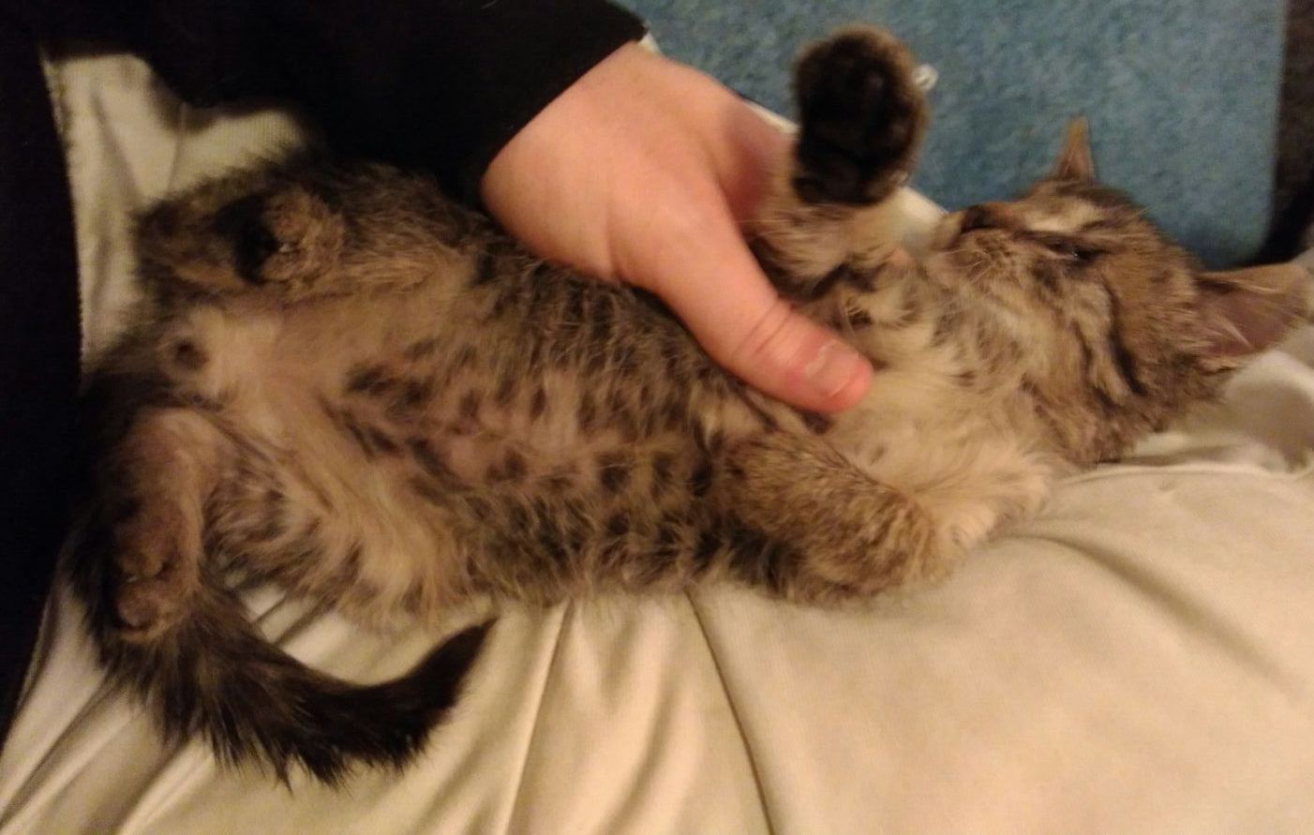

IL GATTINO CIECO SPUMINO
HA TROVATO UNA FAMIGLIA !!!!!

Anche il gattino cieco Spumino ha trovato una famiglia amorevole!
Eccolo ritratto nella casa di Nicola ed Enrica, che ringraziamo tanto per avere accolto un gattino disabile.
Un bel gesto che sarà ricompensato con fusa a volontà 

